30 октября 2022 года состоялся Географический диктант РГО. Масштабная международная просветительская акция, инициатором которой является Президент РФ Владимир Путин, проводится Русским географическим обществом.
По традиции Диктант проходил очно, на специально организованной площадке МБОУ Вербовологовской СШ № 6, используя возможности кабинета химии, биологии («Точка роста»). Все желающие смогли принять участие в проверке географических знаний.
В этом году вариант Диктанта состоял из двух частей. Первая часть включала 10 вопросов, вторая - 30. Задания этого года отличались тем, что вопросы были менее сложными, отчасти рассчитанными на знание фактического материала, сообразительность, а также умение мыслить логически. Интеллектуальное соревнование было похоже на викторину, а не на экзаменационный тест.
Всего в Географическом диктанте -2022 приняли участие 5 человек, из них 5 женщин.
Название населённого пункта | Код региона | Число участников | мужчины | женщины
х. Вербовый Лог  Дубовского района | 61 | 5 | 0 | 5
Возрастная группа большей части участников акции в нашей школе - за 30 лет.
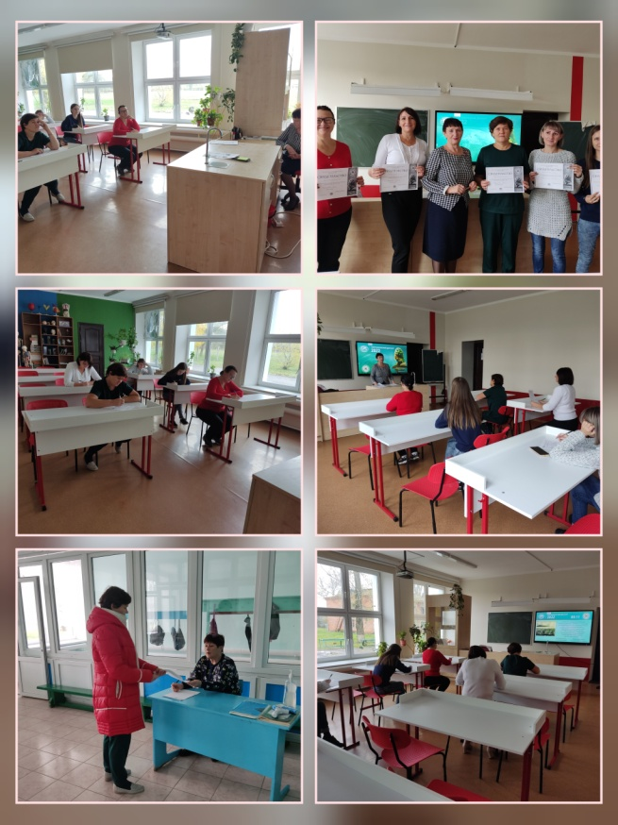
Все участники Географического диктанта проявили заинтересованность в международной просветительской акции, отметили оригинальность заданий. Рекомендации:
1. Ознакомить педагогический коллектив с результатами выполнения заданий Географического диктанта
2. Объявить благодарность ответственным за проведение просветительской акции в школе

